**江苏省仪征中学2023-2024学年度第一学期高二地理学科导学案**

**第三单元第2节——全球的气压带与风带1**

研制人：王维中 审核人：李玉军

班级：__________ 姓名：__________ 学号：________ 授课日期：9月25日

**【课程标准及要求】**

|  |  |
| --- | --- |
| 课程标准 | 学习目标 |
| 运用示意图,说明气压带、风带的分布,并分析气压带、风带对气候形成的作用,以及气候对自然地理景观形成的影响。 | 通过分析全球气压带、风带的分布及季节移动示意图,说明气压带和风带的分布、移动规律及其对气候的影响。（综合思维、地理实践力） |

**【导读——读教材，夯基础】**

阅读选择性必修一教材第50--55页

**【导学——培素养，引价值】**

【任务一】温故知新---热力环流

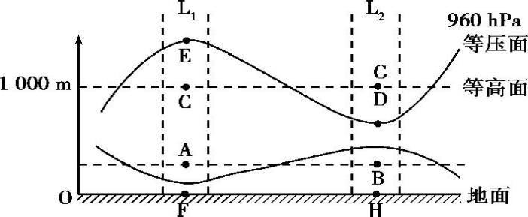

**判读方法：**

(1)判读气压高低

①在垂直方向：在空气柱L1中， ;在空气柱L2中, 。

②水平方向上： ；气压相等: 。

③比较A、B、C、D四地的气压值大小 。

(2)判读气流流向

①垂直方向上， ；

②同一水平面, 。

1. 判断下垫面的性质 。

(4)判断近地面天气状况和气温日较差 。

【任务二】探究气压带风带的形成过程

1．假设地球不自转、地表性质均一，画出赤道与极地间的热力环流。（左图）

2．假设地表性质均一，在地球自转的影响下，会形成三圈环流。完成(1)～(4)题。（右图）

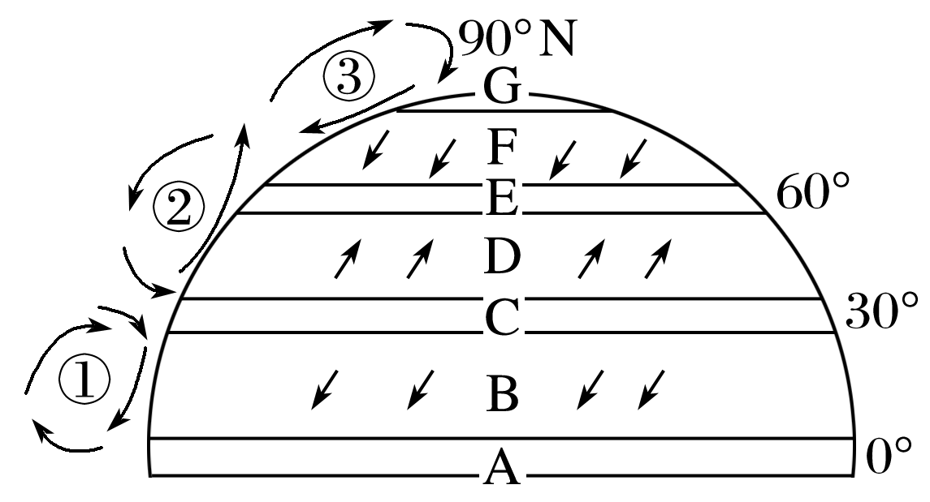

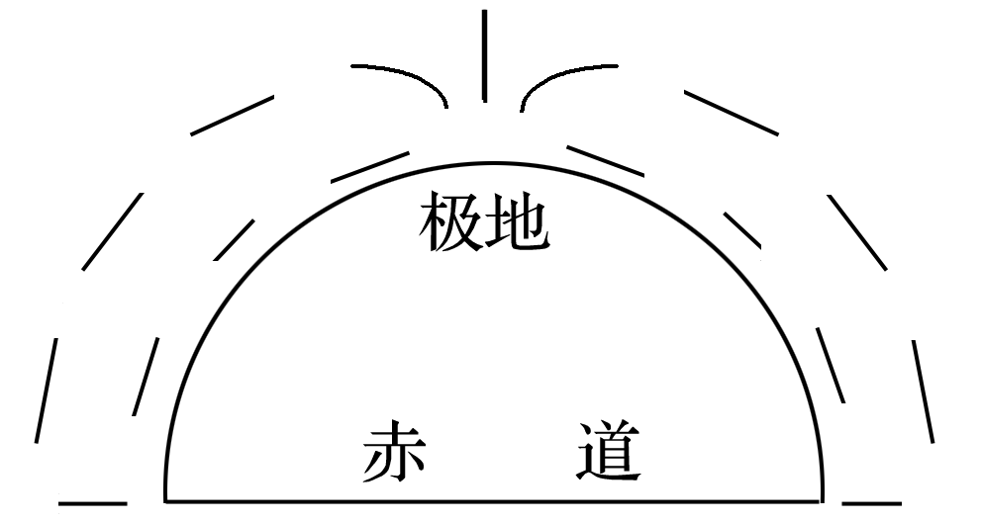

(1)请在“气压带风带的形成与分布示意图”中填写A、C、E、G气压带的名称，画出B、D、F风带的风向，总结气压带和风带分布的规律。

(2)赤道低气压带与副极地低气压带在成因上有何不同？

(3)副热带高气压带与极地高气压带在成因上有何不同？

(4)气压带和降水有何关系？

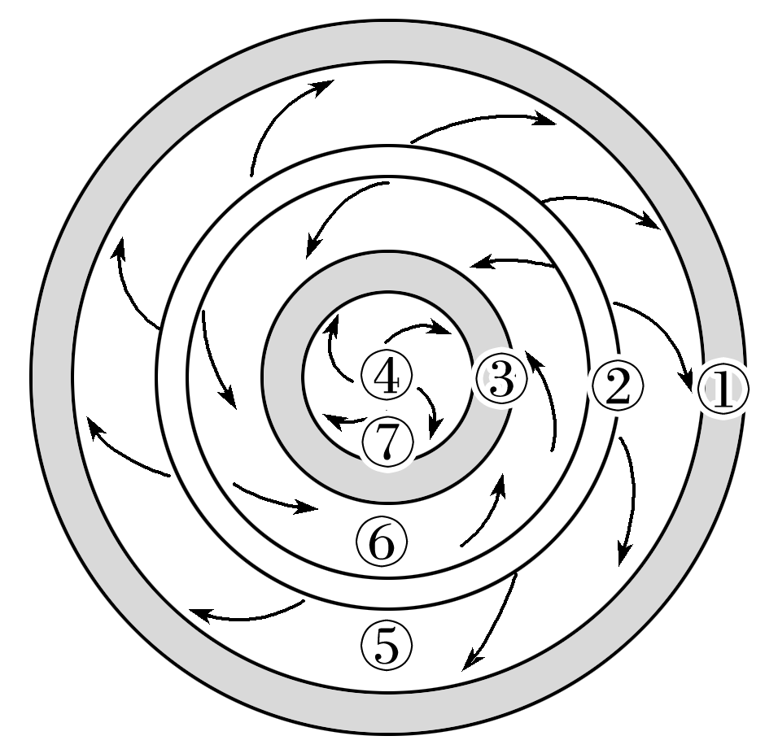**【导练——解例题，找方法】**

读下图，回答1～2题。

1．图中数字⑥代表的风带所在半球和风向分别是(　　)

A．北半球、东北风 B．北半球、西南风

C．南半球、西北风 D．南半球、西南风

2．每年的北半球春分日到夏至日期间，南北半球气压带、风带移动的方向是(　　)

A．都向南移 B．北半球的向南移，南半球的向北移

C．都向北移 D．南半球的向南移，北半球的向北移

读图，完成3～4题。

3．若图示为三圈环流中的低纬环流，则下列说法错误的是(　　)

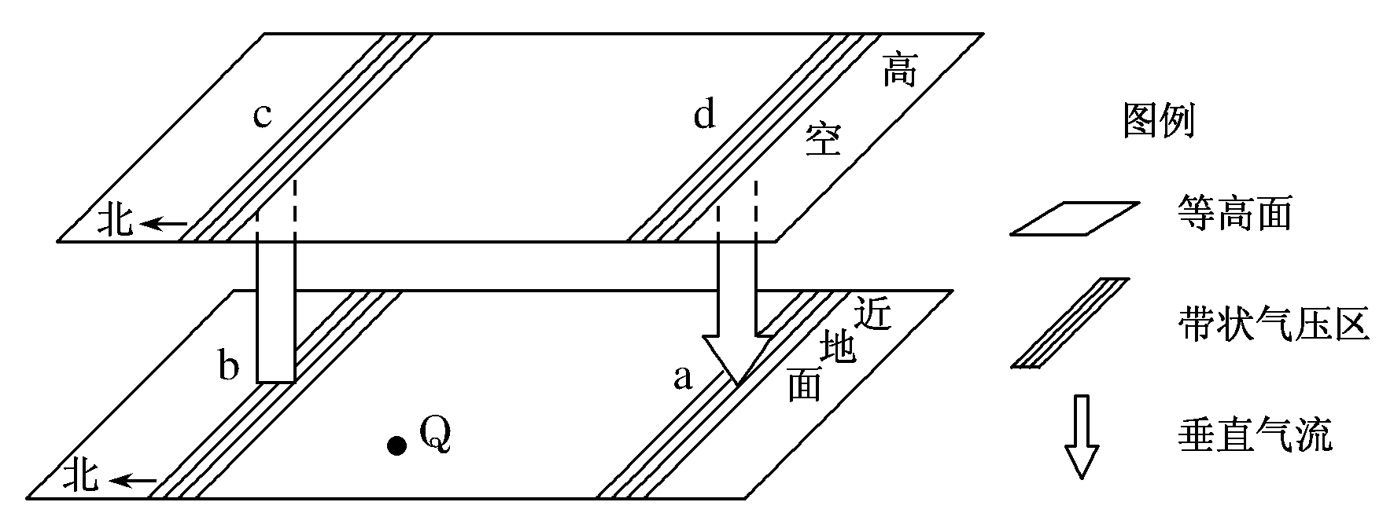A．图示为北半球的低纬环流

B．b气压带的成因为热力因素

C．a气压带控制的区域干燥

D．Q地位于信风带

4．若图示地区在北半球，则下列说法正确的是(　　)

A．b气压带影响下气候干旱

B．Q地盛行东北风

C．a为副热带高气压带

D．该环流属于高纬环流

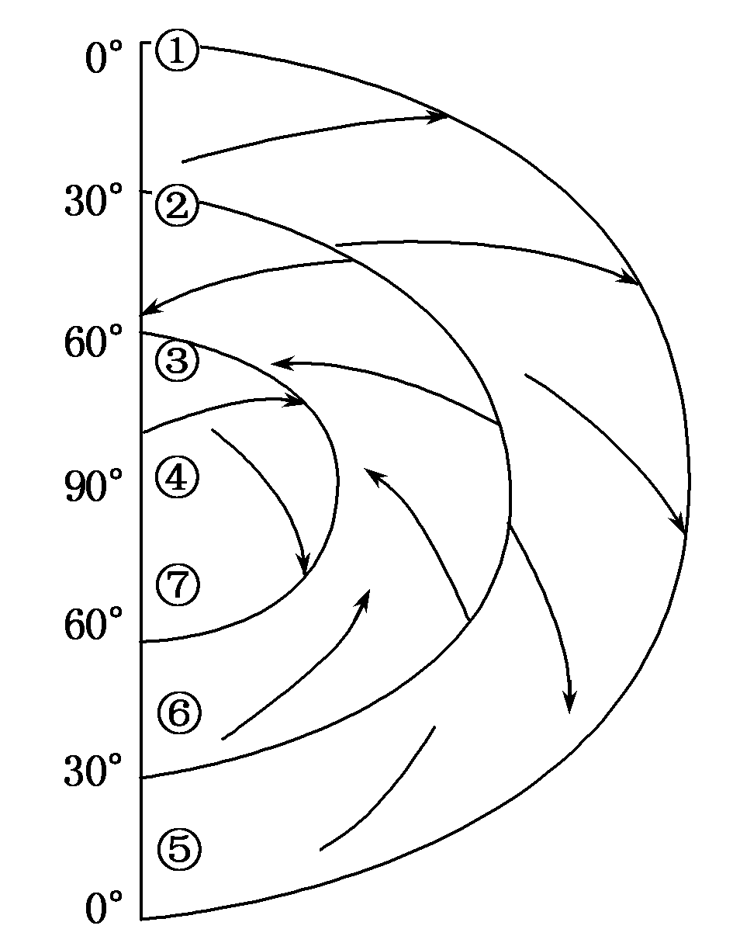右图中①、②、③、④表示气压带，⑤、⑥、⑦表示风带。读图回答5～6题。

5．有关图中气压带和风带的正确判断是(　　)

A．①—低气压带—冷暖空气相遇形成 B．⑤—低纬信风带—东南风

C．②—高气压带—空气冷却下沉形成 D．⑥—中纬西风带—西南风

6．与图中气压带和风带分布时间一致的地理现象是(　　)

A．江淮地区出现梅雨天气 B．华北平原正值麦收

C．东北地区受洪水危害严重

D．济南昼开始短于夜

**【导悟——拓思维，建体系】**

**江苏省仪征中学2023-2024学年度第一学期高二地理学科导学案**

**第三单元第2节——全球的气压带与风带2**

研制人：王维中 审核人：李玉军

班级：__________ 姓名：__________ 学号：________ 授课日期：9月26日

**【课程标准及要求】**

|  |  |
| --- | --- |
| 课程标准 | 学习目标 |
| 运用示意图,说明气压带、风带的分布,并分析气压带、风带对气候形成的作用,以及气候对自然地理景观形成的影响。 | 通过分析全球气压带、风带的分布及季节移动示意图,说明气压带和风带的分布、移动规律及其对气候的影响。（综合思维、地理实践力） |

**【导读——读教材，夯基础】**

阅读选择性必修一教材第50--55页

**【导学——培素养，引价值】**

1．在下列三幅图中标注节气，并解释气压带、风带随太阳直射点移动的原因。

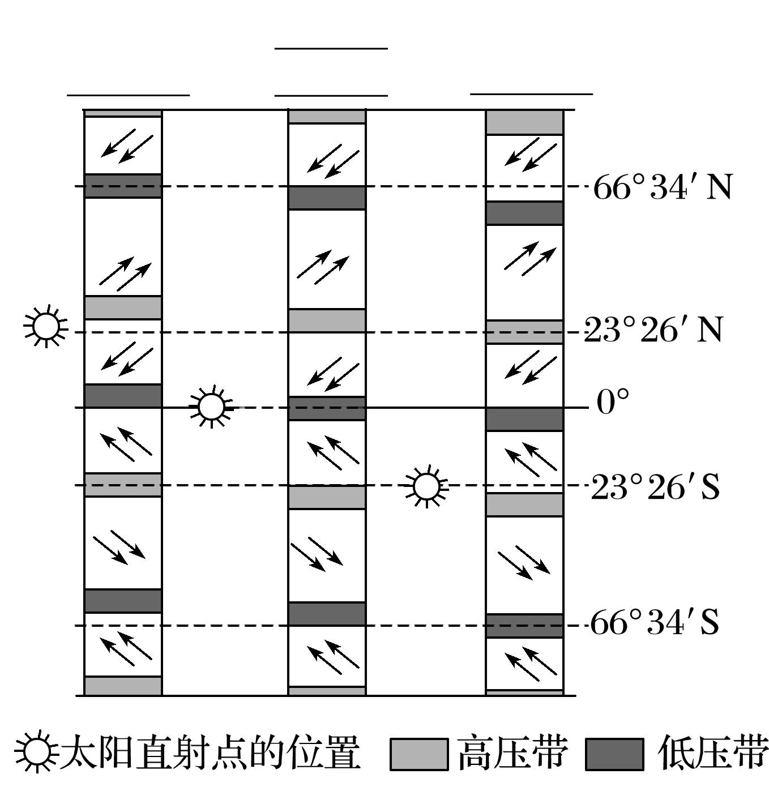

判读方法：

2.海陆分布对气压带的影响：

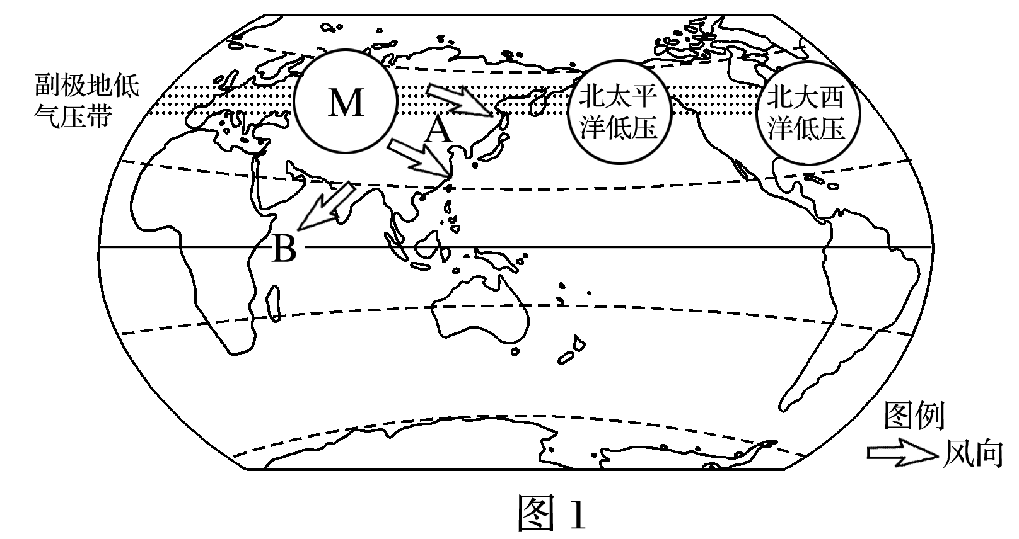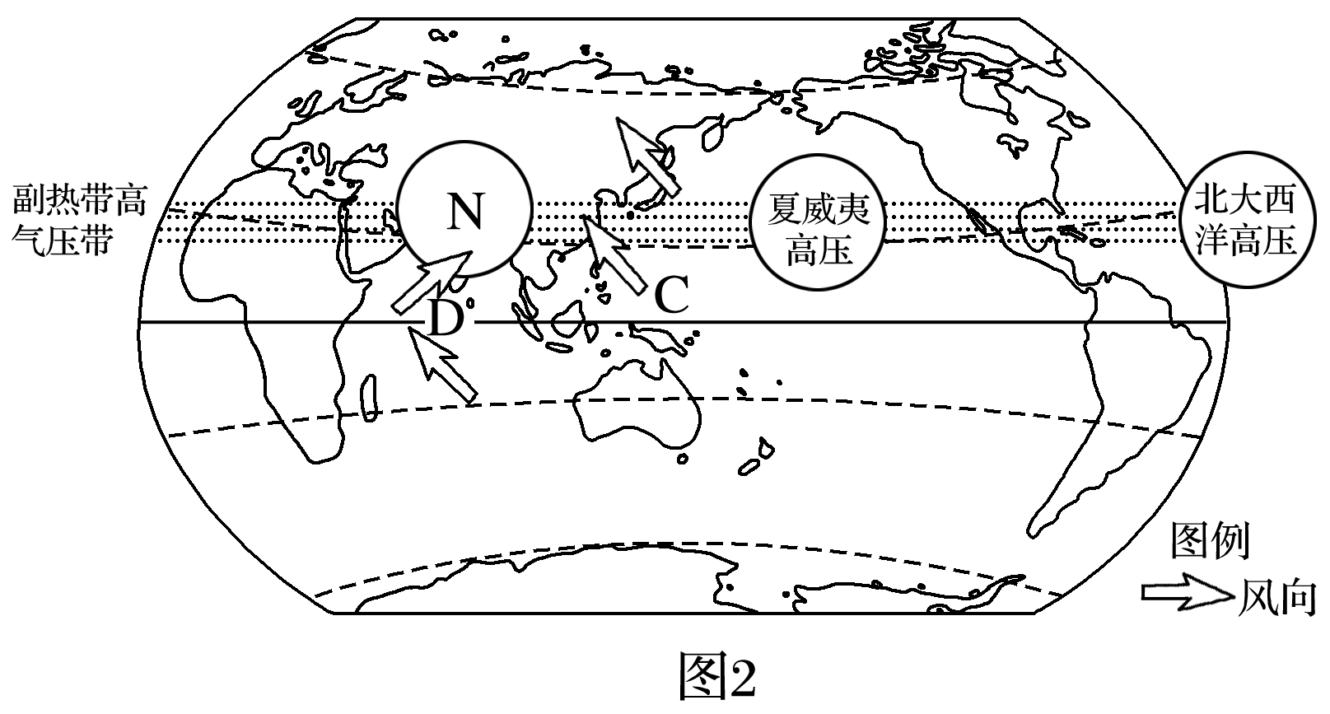

**【导思——析问题，提能力】**

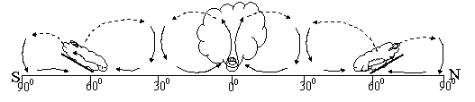（1）在图中标志气压带和风带的名称，并说明各风带的风向。

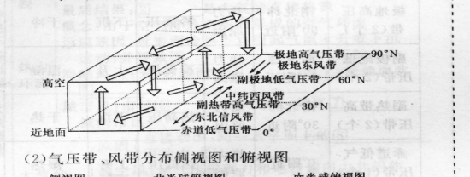

（2）读下面沿某经线绘制的大气环流局部示意图，回答：

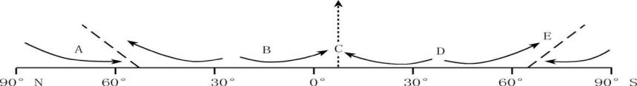

①该图表示北半球___季的大气环流状况，判断理由是_______ _____。

②写出气压带、风带名称，形成原因：

B 带，形成原因：

C、 带，形成原因：

D 带，形成原因：

E、 带，用锋面知识解释E处空气上升的原因： ___________________________________________________________ 。

③此时北半球海陆分布对大气环流的影响为_______________ ___________

_________________________________________________________________。

④B和C交替控制形成的气候类型的气候特点是_________ __________。

**【导练——解例题，找方法】**

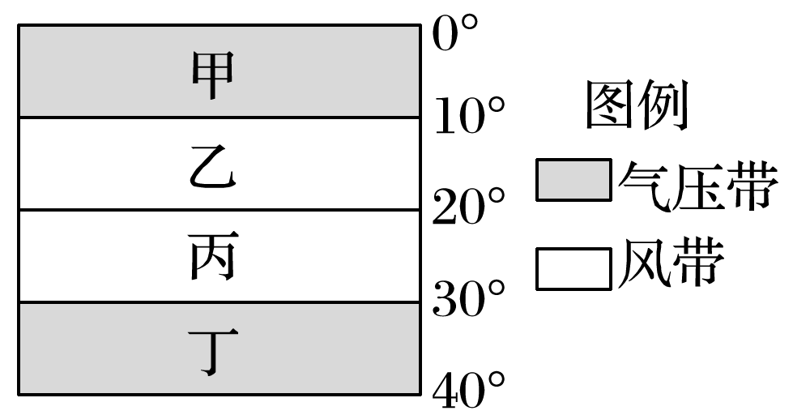读“气压带、风带移动规律示意图”，回答1～2题。

1．下列关于该图所示各纬度带气流运动方向与干湿性质的叙述，正确的是(　　)

A．甲盛行下沉气流，干燥 B．乙盛行东北风，干燥

C．丙盛行东南风，干热 D．丁盛行上升气流，湿润

2．下图中能正确表示丁所在等压面和等温面关系的是(　　)

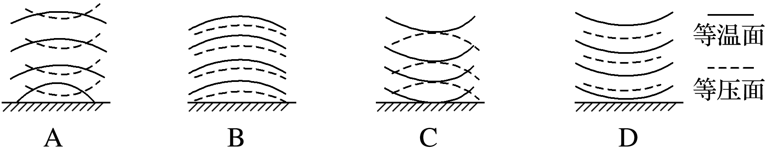

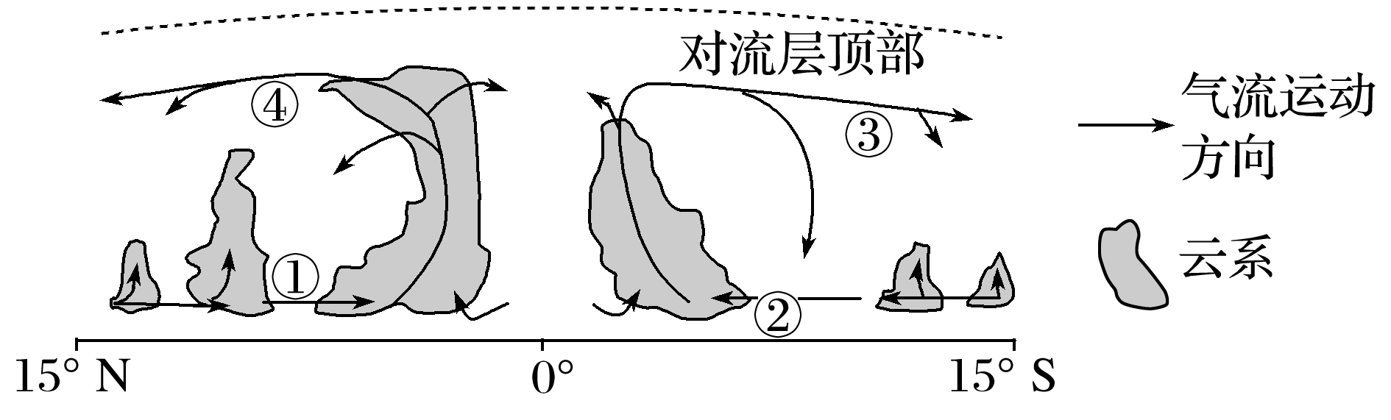热带辐合带是南北半球信风气流形成的辐合地带，其位置随季节而变化。下图为“某区域热带辐合带的形成与云系示意图”。读图完成3～4题。

3.图中①②③④四处的风向分别是(　　)

A．西南风、东南风、西北风、东北风

B．东北风、东南风、西南风、西北风

C．东风、北风、西北风、西南风

D．东北风、东南风、西风、西风

4.热带辐合带(　　)

A．夏季北移，冬季南移 B．位置移动的根本原因是气温变化

C．影响的地区气候温和 D．影响的地区降水较多

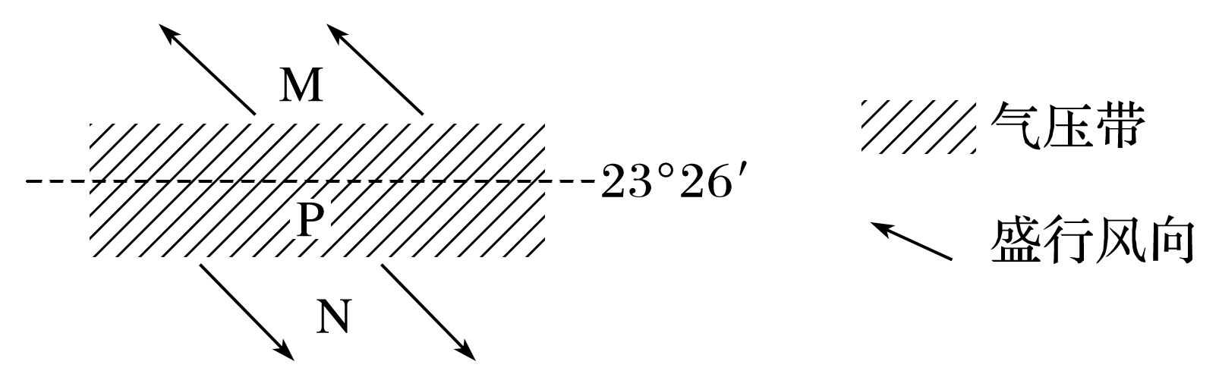下图为“气压带和风带示意图(局部)”。读图回答5～6题。

5．图示区域表示的半球和季节分别是(　　)

A．北半球，夏季 B．南半球，夏季

C．北半球，冬季 D．南半球，冬季

6．图示(　　)

A．N为低纬信风带 B．P为副热带高气压带 C．M给大陆西岸带来降水 D．M为极地东风带

**【导悟——拓思维，建体系】**

**江苏省仪征中学2023-2024学年度第一学期高二地理学科导学案**

**第三单元第2节——全球的气压带与风带3**

研制人：王维中 审核人：李玉军

班级：__________ 姓名：__________ 学号：________ 授课日期：9月27日

**【课程标准及要求】**

|  |  |
| --- | --- |
| 课程标准 | 学习目标 |
| 运用示意图,说明气压带、风带的分布,并分析气压带、风带对气候形成的作用,以及气候对自然地理景观形成的影响。 | 通过分析全球气压带、风带的分布及季节移动示意图,说明气压带和风带的分布、移动规律及其对气候的影响。（综合思维、地理实践力） |

**【导读——读教材，夯基础】**

阅读选择性必修一教材第50--55页

**【导学——培素养，引价值】**

【任务一】温故知新---气压带、风带的形成

1.地表性质均一，在地球自转影响下，试在图中立体区域（注意区分高空和近地面）绘制三圈环流形成的过程。

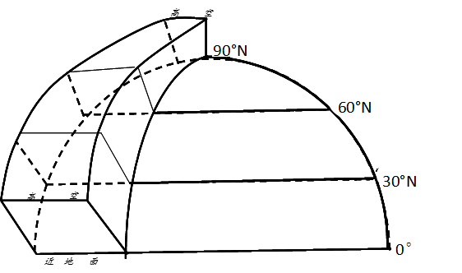

2.俯视图——在下图中画出风带



【任务二】季风环流



|  |  |  |  |  |
| --- | --- | --- | --- | --- |
| 类型 | 东亚季风 | | 南亚季风 | |
| 季节 | 夏季（7月） | 冬季（1月） | 夏季（7月） | 冬季（1月） |
| 风向 |  |  |  |  |
| 源头 |  |  |  |  |
| 性质 |  |  |  |  |
| 成因 |  | |  |  |
| 气候类型 |  | |  | |
| 对农业的影响 |  | | | |

**【导练——解例题，找方法】**

南亚地区的气候状况整体由冬、夏季大气环流形势决定。下图示意南亚地区夏季风进退时间。

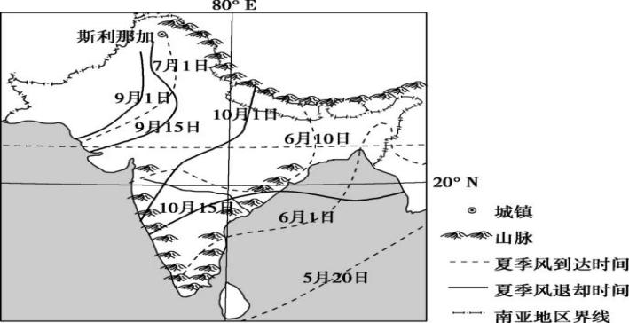

1.图示区域夏季风控制时间最长的地方位于( )

A.西南部 B.东北部 C.东南部 D.西北部

2.3月到5月为南亚地区的热季,该季节南亚地区气温高的原因有( )

①太阳直射点北移,太阳高度较大 ②西南季风到达,带来的热量较多

③受东北季风控制,晴天多、云量少 ④北方山地阻挡,受冷空气影响小

A.①②③ B.①②④ C.①③④ D.②③④

3.斯利那加每年3月份降水量最大。该月影响斯利那加的近地面大气环流状况为( )

A.盛行西风 B.东北季风 C.西南季风 D.东北信风

**【导悟——拓思维，建体系】**

**江苏省仪征中学2023-2024学年度第一学期高二地理学科导学案**

**第三单元第2节——全球的气压带与风带4**

研制人：王维中 审核人：李玉军

班级：__________ 姓名：__________ 学号：________ 授课日期：9月28日

**【课程标准及要求】**

|  |  |
| --- | --- |
| 课程标准 | 学习目标 |
| 运用示意图,说明气压带、风带的分布,并分析气压带、风带对气候形成的作用,以及气候对自然地理景观形成的影响。 | 通过分析全球气压带、风带的分布及季节移动示意图,说明气压带和风带的分布、移动规律及其对气候的影响。（综合思维、地理实践力） |

**【导读——读教材，夯基础】**

阅读选择性必修一教材第50--55页

**【导学——培素养，引价值】**

运用降水形成条件等知识，推测各气压带和风带的性质（冷热、干湿），归纳其控制地区主要的气候特征。

|  |  |  |  |
| --- | --- | --- | --- |
| 气压带名称 | 控制地区气候特征 | 风带名称 | 受其影响的**大陆西岸**地区气候特征 |
| 赤道低气压带 |  | 低纬信风带 |  |
| 副热带高气压带 |  | 中纬西风带 |  |
| 副极地低气压带 |  | 高纬极地东风带 |  |
| 极地高气压带 |  |  |  |

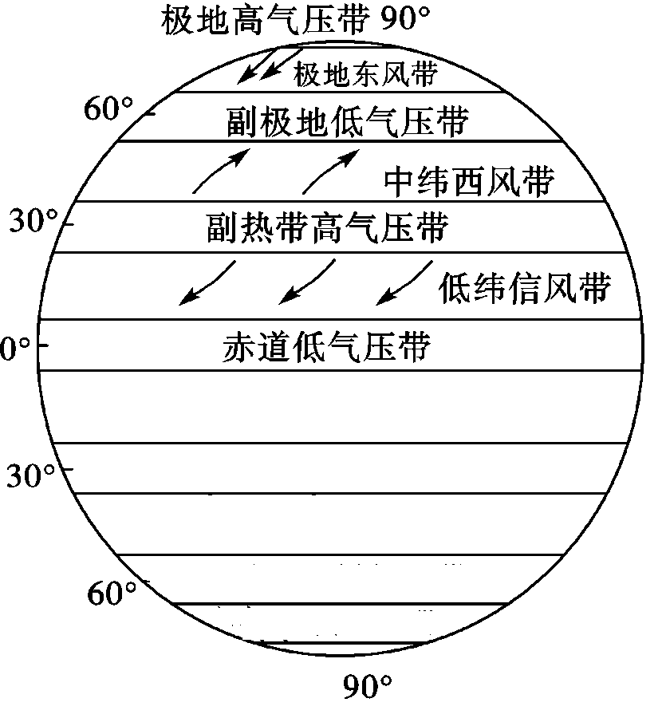

B

C

A

D

（1）由单一气压带控制形成的气候类型

|  |  |  |
| --- | --- | --- |
| 气压带与风带类型 | 形成气候类型 | 气候特征 |
| 常年受赤道低压控制 |  |  |
| 常年受副热带高气压带或信风带控制 |  |  |
| 常年受极地高气压带控制 |  |  |
| 常年受西风带控制 |  |  |

（2）由气压带和风带交替控制形成的气候

|  |  |  |
| --- | --- | --- |
| 气压带与风带类型 | 形成气候类型 | 气候特征 |
| 赤道低气压带 |  |  |
| 信风带 |  |
| 西风带 |  |  |
| 副热带高气压带 |  |

**【导练——解例题，找方法】**

存在于高原周围地区、冬夏季方向相反的大气环流，称为高原季风。下图中箭头表示青藏高原形成的高原季风方向。

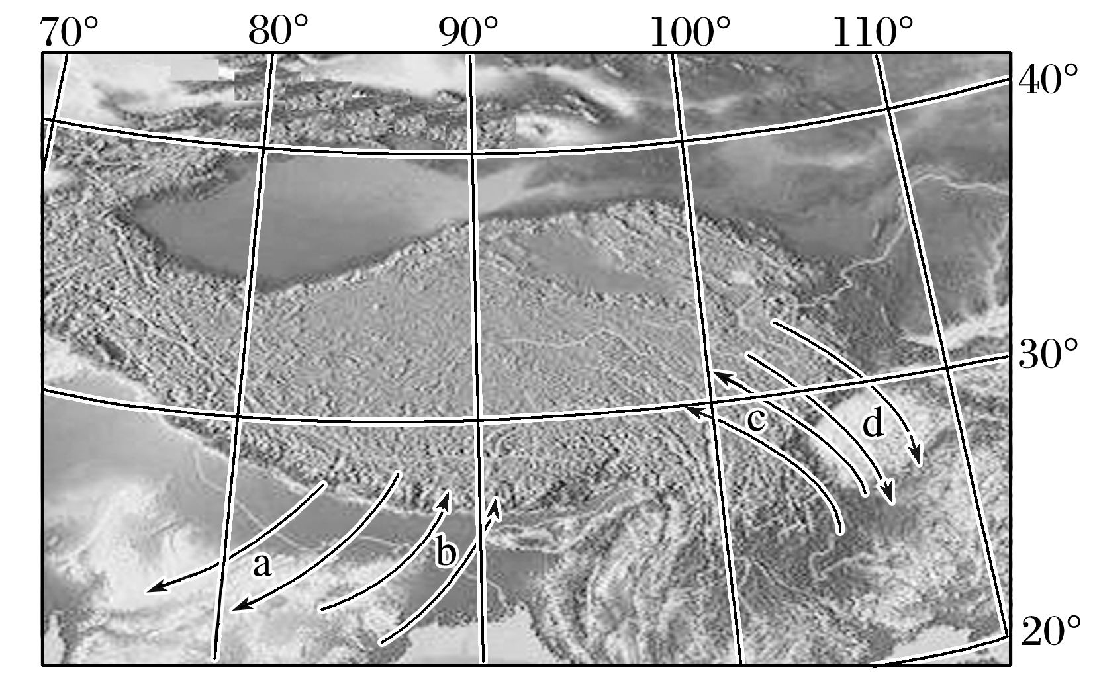

1．高原季风形成的主要原因是(　　)

A．气压带与风带的季节移动 B．高原面与海洋表面的热力差异

C．高原表面植被的季节变化 D．高原面与周围自由大气之间的热力差异

2．图中表示夏季风的是(　　)

A．a、b B．b、c C．c、d D．a、d

3．由于青藏高原的存在而形成的高原季风(　　)

A．削弱了东亚季风和南亚季风 B．削弱了东亚季风，加强了南亚季风

C．加强了东亚季风和南亚季风 D．加强了东亚季风，削弱了南亚季风

公元399年～412年，僧人法显西行求法，游历三十余国，其旅行见闻《佛国记》是现存最早关于中国与南亚陆海交通的地理文献。下图为“法显求法路线示意图”。读图回答4～5题。

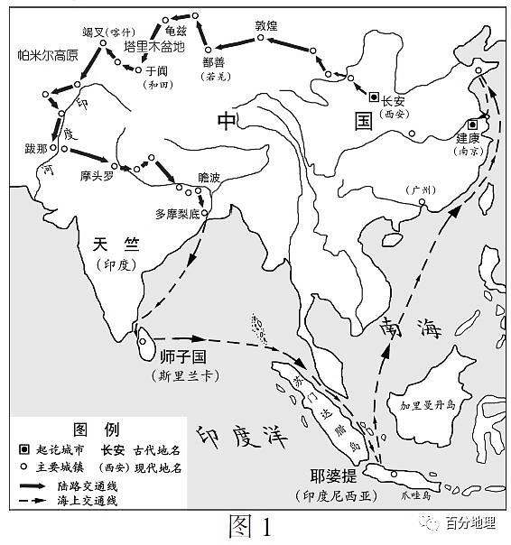

4．《佛国记》中有“无冬夏之异，草木常茂，田种随人，无有时节”的记载，其描述的区域是（ ）

A．印度河上游谷地 B．帕米尔高原

C．斯里兰卡沿海平原 D．塔里木盆地

5．法显从耶婆提国乘船返回中国最适合的时间是（ ）

A．1月～5月 B．5月～9月 C．9月～12月 D．11月～次年3月

**【导悟——拓思维，建体系】**